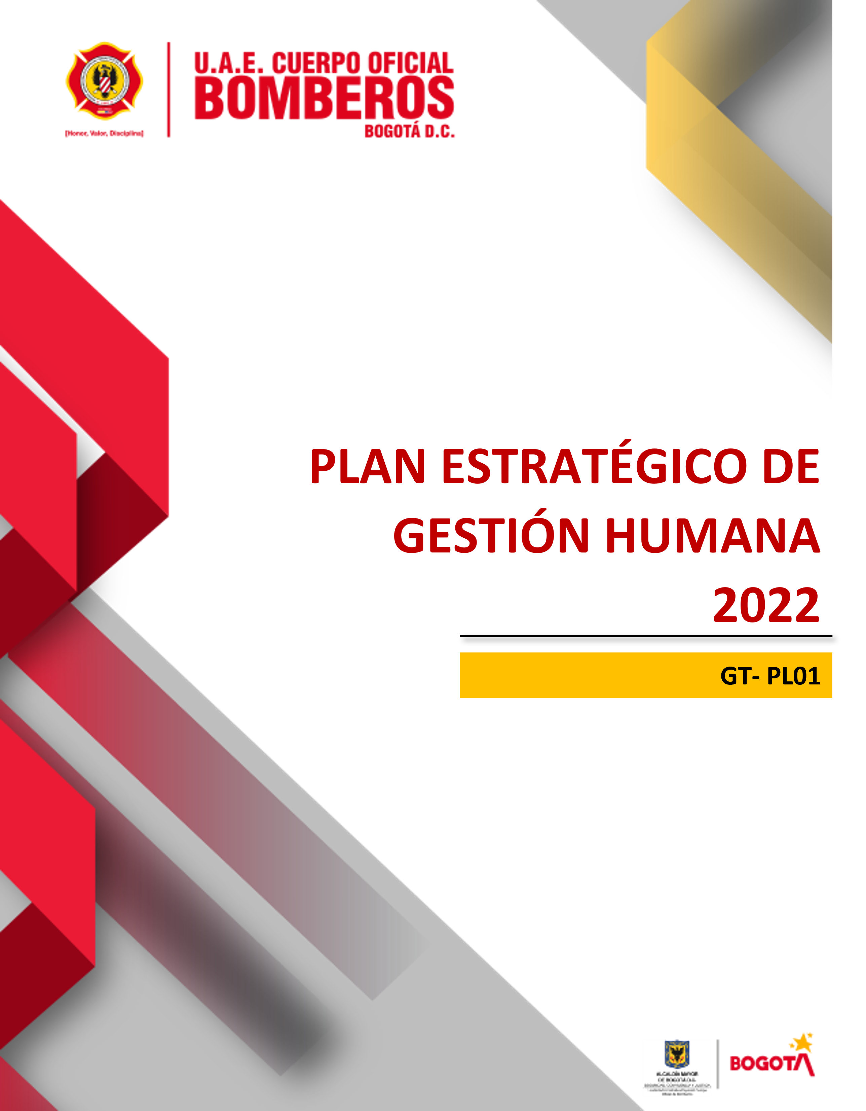

Contenido

1. INTRODUCCION 3

2. CONTEXTO 4

2.1. CONTEXTO ESTRATÉGICO DE LA ENTIDAD 4

2.2. DIAGNÓSTICOS Y MEDICIONES 12

3. PLAN ESTRATÉGICO DE TALENTO HUMANO 25

3.1. PROYECTO DE EJECUCIÓN PARA LA ANUALIDAD 2022 DEL PLAN ESTRATEGICO DE TALENTO HUMANO 25

3.1.1. PLANES INSTITUCIONALES 25

3.1.2. PROGRAMAS Y PROYECTOS ENFOCADOS A PLAN ESTRATÉGICO INSTITUCIONAL - PEI 2020-2024 28

3.2. SEGUIMIENTO Y EVALUACIÓN 35

3.2.1. HERRAMIENTAS DE SEGUIMIENTO 35

3.2.2. INDICADORES 36

## INTRODUCCION

La Gestión Estratégica del Talento Humano en la UAE Cuerpo Oficial de Bomberos es uno de los ejes principales para lograr el cumplimiento de los objetivos institucionales de manera eficiente y eficaz.

Es por ello, que la Subdirección de Gestión Humana en busca de fortalecerse como proceso estratégico para este periodo pretende enfocase en la creación y fortalecimiento de una cultura y clima organizacional acorde a las exigencias de la misionalidad y del Plan Estratégico Institucional, en procura de resguardar la seguridad y salud de nuestros servidores, en contar con alternativas para la formación y capacitación que permita el fortalecimiento permanente de las competencias internas y sobre todo en generar bienestar para todos los servidores en su ciclo de vida laboral de acuerdo a la demografía.

De acuerdo con lo anterior, no solo se ha tenido en cuenta las directrices enmarcadas en el Decreto 612 de 2018, el cual establece que las entidades del Estado, de acuerdo con el Modelo Integrado de Planeación y Gestión, deben integrar al Plan de Acción de que trata el artículo 74 de la Ley 1474 de 2011, los planes institucionales y estratégicos de talento humano que se relacionan a continuación: 1. Plan Anual de Vacantes 2. Plan de Previsión de Recursos Humanos 3. Plan Estratégico de Talento Humano 4. Plan Institucional de Capacitación 5. Plan de Incentivos Institucionales 6. Plan de Trabajo Anual en Seguridad y Salud en el Trabajo 7. Plan de Integridad, sino que también se articula con las disposiciones de la Política Pública Distrital de Gestión Integral de Talento Humano 2019 - 2030 “Talento que ama Bogotá”, cuyo objetivo general es “potenciar el talento humano de la administración distrital, como factor estratégico para generar valor en lo público y contribuir al desarrollo de la ciudad, creando confianza y legitimidad en su accionar” y la cual tiene como uno de sus objetivos específicos “empoderar el talento humano de las entidades públicas distritales”

Para lograrlo se tuvieron en cuenta insumos como la caracterización de los servidores, el autodiagnóstico del Modelo Integrado de Planeación y Gestión - MIPG, la evaluación del desempeño, las auditorías internas y externas realizadas a la Entidad, la medición de clima organizacional, el mapa de riesgos, la encuesta de riesgo psicosocial, la normatividad vigente, entre otros, los cuales permitieron definir el plan de acción para el Plan Estratégico de Talento Humano.

## CONTEXTO

## CONTEXTO ESTRATÉGICO DE LA ENTIDAD

La Unidad Administrativa Especial Cuerpo Oficial de Bomberos – UAECOB, según el artículo 1 del Decreto 555 de 2011, es la entidad del Distrito que tiene por objeto dirigir, coordinar y atender en forma oportuna las distintas emergencias relacionadas con incendios, explosiones e incidentes con materiales peligrosos.

**MISIÓN**

Proteger la vida, el ambiente y el patrimonio, a través de la gestión integral de riesgos de incendios, atención de rescates en todas sus modalidades e incidentes con materiales peligrosos en Bogotá y su entorno.

**VISIÓN**

Al 2030 ser el mejor cuerpo de bomberos de Colombia soportado en el compromiso de sus colaboradores y la confianza de los ciudadanos, reconocido a nivel mundial por su fortaleza técnica y capacidad de gestión.

**VALORES**

La tradición de Cuerpo Oficial de Bomberos ha mantenido en la doctrina bomberil los siguientes valores:

• Honor

• Valor

• Disciplina

Actualmente la UAE Cuerpo Oficial de Bomberos tiene adoptado el Código de Integridad del Distrito, y los valores adoptados son:

• Honestidad

• Justicia

• Diligencia

• Compromiso

• Respeto

**ESTRUCTURA ORGANIZACIONAL**

**PLAN ESTRATÉGICO INSTITUCIONAL 2020-2024**

El plan estratégico institucional 2020-2024 está compuesto de 4 pilares:

El pilar de Talento Humano tiene dos objetivos estratégicos:

1. Implementar la estrategia de gestión del cambio en el Cuerpo Oficial de Bomberos

* Potenciar las capacidades de los servidores a partir del ser, saber y hacer
* Implementación de la Escuela de formación bomberil

1. Consolidar la estrategia de Talento humano

* Potenciar el talento humano mediante la administración y desarrollo de rutas de valor que permitan el acompañamiento y fortalecimiento de los servidores en su ciclo de vida laboral

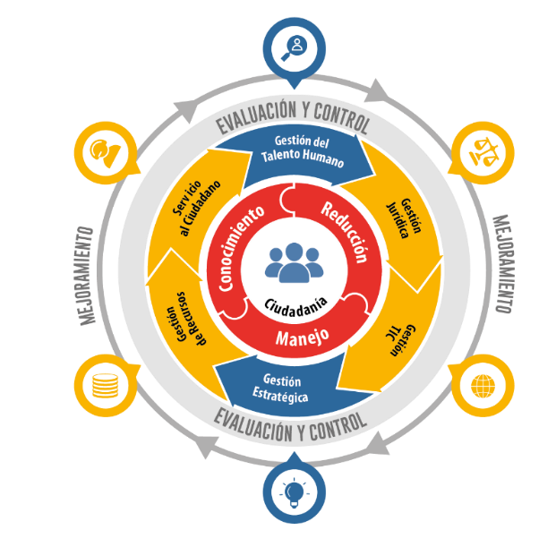**MAPA DE PROCESOS**

El proceso de Gestión del Talento Humano es un proceso estratégico que se encarga de planear, organizar, ejecutar y controlar las acciones relacionadas con la administración y el desarrollo del Talento Humano al servicio de la Unidad, en pro del mejoramiento continuo, la satisfacción del personal y el desarrollo institucional, que permita contar con servidores capacitados, en un ambiente cálido de trabajo, para atender la misión y objetivos de la Entidad.

**POLÍTICA SISTEMA DE CALIDAD**

La UAE Cuerpo Oficial de Bomberos de Bogotá, tiene como misión proteger la vida, el ambiente y el patrimonio de la población de Bogotá D.C., por medio de la gestión del riesgo de incendios, la atención de rescates e incidentes con materiales peligrosos y otras emergencias, alineada con el cumplimiento de las directrices y los planes definidos desde la administración Distrital, para lo cual la Entidad se compromete a:

* + Gestionar los riesgos inherentes al cumplimiento de su misionalidad
  + Identificar y gestionar las necesidades de las partes interesadas
  + Mejorar continuamente los procesos de la entidad
  + Cumplir con el marco legal normativo aplicable
  + Usar eficaz y eficientemente los recursos.

**CONTEXTO DEL PROCESO DE TALENTO HUMANO**

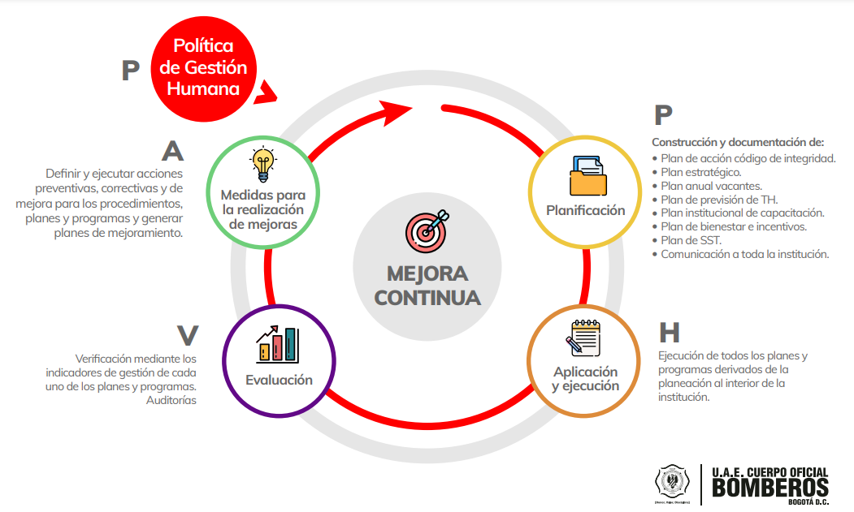

Objetivo:

Planear, organizar, ejecutar y controlar las acciones relacionadas con la administración y el desarrollo del Talento Humano al servicio de la Unidad, en pro del mejoramiento continuo, la satisfacción del personal y el desarrollo institucional, que permita contar con servidores idóneos y competentes, en un ambiente cálido de trabajo, para atender la misión y objetivos de la Entidad.

Alcance:

Inicia con la definición de políticas de operación y la planificación del proceso, la provisión del recurso humano, la gestión de las situaciones administrativas, la custodia de las historias laborales, las actividades de capacitación, nómina, calidad de vida, incentivos, evaluación del desempeño y la administración del Sistema de Gestión de Seguridad y Salud en el Trabajo.

**NORMATIVIDAD ASOCIADA AL PROCESO DE GESTIÓN HUMANA**

El proceso de gestión del talento humano cuenta a la fecha con 48 normas tanto nivel Nacional como Distrital que se encuentran en el *Anexo1. Normograma SGH*. El objetivo de este documento es fortalecer al equipo de Gestión Humana en las normas que se expedidas a nivel Nacional o Distrital, garantizando su correcta aplicación en los procedimientos que maneja cada una de las áreas de Subdirección, con el fin de mejorar continuamente la calidad de cada uno de los procedimientos y prácticas de la dependencia. Así mismo se hace necesario la actualización del anexo cuando se presenten actualizaciones, modificaciones o derogaciones en la normatividad

**POLÍTICA DE TALENTO HUMANO**

La política de Gestión del Talento Humano se detalla a continuación:

La UAE. Cuerpo Oficial de Bomberos de Bogotá potencializa y fortalece el talento humano desde su ingreso y desarrollo en la entidad como factor estratégico y central que contribuye al progreso de la ciudad y genera valor en lo público desde la ejecución de la misión.

La Unidad Administrativa Especial Cuerpo Oficial de Bomberos, considera el talento humano como eje central para el desarrollo de su misión; por lo cual busca la satisfacción, la idoneidad, el bienestar y el desarrollo integral de sus servidores públicos, asumiendo los nuevos retos que imponen los cambios organizacionales, políticos, administrativos, sociales y culturales; haciendo partícipes a los servidores en la implementación de los planes, programas y proyectos, de tal manera que se complementen los fines de desarrollo de la Entidad y del Estado.

Además, tiene como objetivo establecer los lineamientos para garantizar la idoneidad de los servidores(as) públicos, a través de diversas estrategias, planes, programas, acciones y procedimientos que incrementen los niveles de competencias funcionales, competencias comportamentales, así como su integridad, sentido de pertenencia y bienestar; permitiendo generar valor al servicio público esencial a cargo de la Entidad.

Por otra parte, la operatividad de la política se fundamenta en los siguientes puntos:

* Formación y capacitación - Desarrollo y planes - Gestión del desempeño - Bienestar clima y cultura - Seguridad y salud - Programa de emprendimiento e innovación - Política pet-friendly - Programa bici bomberos - Programa de teletrabajo - Programa de practicantes.

**RIESGOS DEL PROCESO**

En el proceso de Gestión del Talento Humano se tienen identificados 7 riesgos de gestión y 1 de corrupción al interior de la entidad.

**Riegos de Gestión**

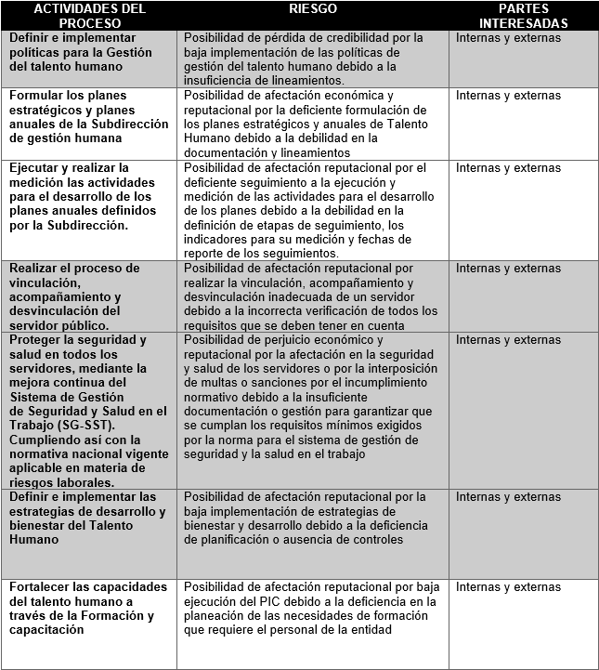

**Riesgos de Corrupción**

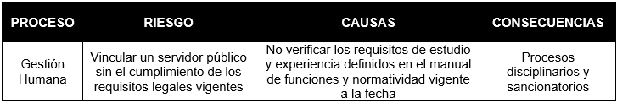

**SISTEMAS DE INFORMACIÓN**

Desde la Subdirección de Gestión Humana se hace uso de los siguientes sistemas de información para el reporte de novedades administrativas, controles y demás requerimientos en temas asociados a la dependencia.

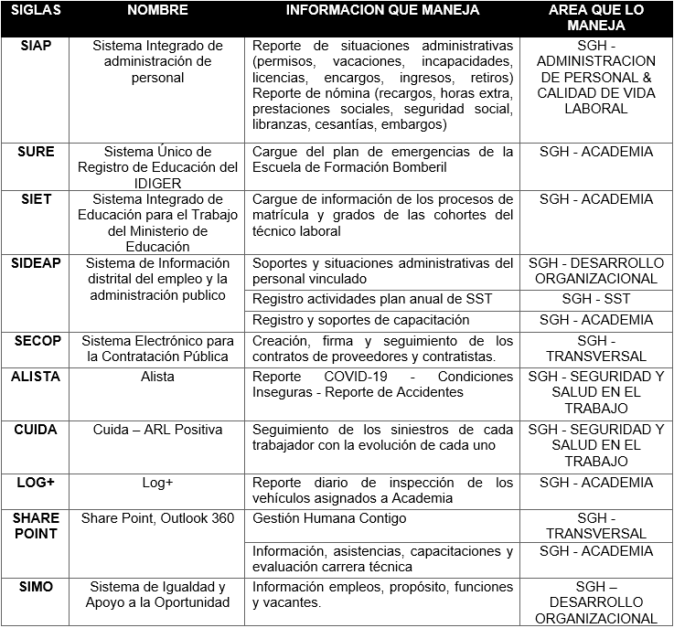

Además, la UAE Cuerpo Oficial de Bomberos, ceñida a la normativa vigente referente a la administración documental de las entidades que prestan funciones públicas, tales como la Ley General de Archivos[1], la Ley de Transparencia y del Derecho de Acceso a la Información Pública Nacional[2] y el Decreto compilatorio del sector cultura[3], y acorde con los planteamientos de la Política de Gestión Documental considera de vital importancia “disponer de la documentación organizada con el fin de preservar la memoria e historia institucional, que sirva de base para la toma de decisiones, respaldo legal y evaluación de la entidad”[4]. Con base en lo anterior, la Subdirección de Gestión Humana viene adelantando la organización documental del fondo acumulado de Historias laborales e implementación de normas técnicas de archivística de este.

A continuación, se describirán en detalle las gestiones que vienen siendo gestionadas en el Archivo de historias laborales de la UAE Cuerpo Oficial de Bomberos de Bogotá:

* La aplicación de la normatividad de archivo.
* La conservación de las unidades documentales
* La creación del Formato Único de Inventario Documental reglamentario
* La implementación de la ubicación topográfica de las Unidades documentales
* La depuración y organización de la documentación interna en la carpeta correspondiente.
* La restricción a la manipulación de los expedientes.

## DIAGNÓSTICOS Y MEDICIONES

**FORMULARIO ÚNICO REPORTE DE AVANCES DE LA GESTIÓN – FURAG**

La U.A.E Cuerpo Oficial de Bomberos para la vigencia 2020 cuenta con un valor para el Índice de Desempeño Institucional del 76.9%, con el siguiente detalle para cada una de las políticas.

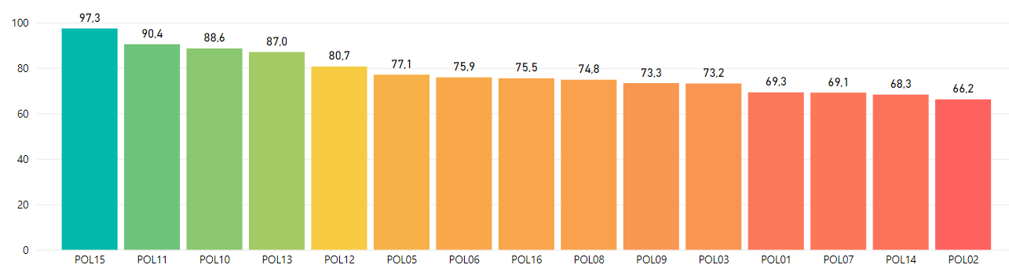

Resultados FURAG 2020 U.A.E Cuerpo Oficial de Bomberos

Respecto a las políticas que se desarrollan en este plan, son las POL01 – Gestión Estratégica de Talento Humano y POL02 – Integridad, las cuales presentan los siguientes resultados:

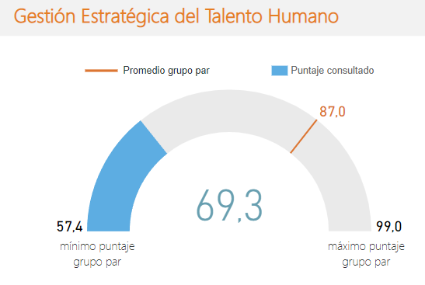 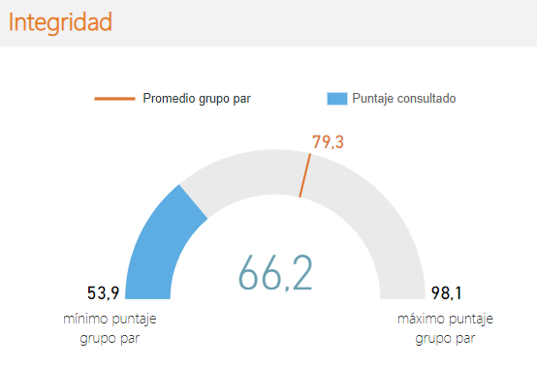

**AUTODIAGNÓSTICO DE GESTIÓN ESTRATÉGICA DE TALENTO HUMANO**

Teniendo presente los resultados obtenidos en el punto anterior del FURAG, desde la Subdirección de Gestión Humana se establecieron acciones de mejora durante la vigencia 2021 con el fin de presentar mejoras en la calificación del Índice de Desempeño Institucional. La efectividad de dichas mejoras fue evaluada por medio de la herramienta Autodiagnóstico de Gestión del Talento Humano del Departamento Administrativo de la Función Pública, en la que se evidencia un avance del 39% respecto a la vigencia 2020 y se espera que estos resultados se reflejen en la próxima evaluación del Índice de Desempeño Institucional.

La valoración de la dimensión de Talento Humano del Modelo Integrado de Planeación y Gestión realizada por medio del Autodiagnóstico de Gestión del Talento Humano en el mes de diciembre de 2021 presentó una calificación de 87 de 100, clasificando la dimensión en el nivel de Consolidación. Respecto a la vigencia 2020, se presenta un incremento de 34 puntos en la clasificación y en la siguiente imagen se presentan los resultados detallados comparativos por cada ruta de creación de valor para 2020 y 2021.

Resultados gestión estratégica de talento humano

**MEDICIÓN DEL CLIMA ORGANIZACIONAL**

La medición de clima organizacional de la UAE Cuerpo Oficial de Bomberos se realizó con los instrumentos generados por el Departamento Administrativo del Servicio Civil Distrital -DASCD, entre los meses de agosto y septiembre de 2020 los cuales indican en nivel general una mejor percepción de clima organizacional en la entidad. De igual manera se realizó la medición desde la visión del personal vinculado por órdenes de prestación de servicios.

Como resultados generales la percepción del riesgo de la afectación del clima organizacional es del 20.69% lo cual indica que dicha percepción se encuentra en un nivel de bajo riesgo, resultado menor al de la medición realizada el año inmediatamente anterior que arrojó un resultado del 22.01%, lo cual indica que las acciones ejecutadas son percibidas como acciones de mejora por parte de los servidores de la Entidad.

Dicha medición se realizó en las diferentes áreas de la Entidad, en tres formatos A, B y C, dirigido a personal con personal de la entidad, personal con servidores a cargo y personal por órdenes de prestación de servicios respectivamente.

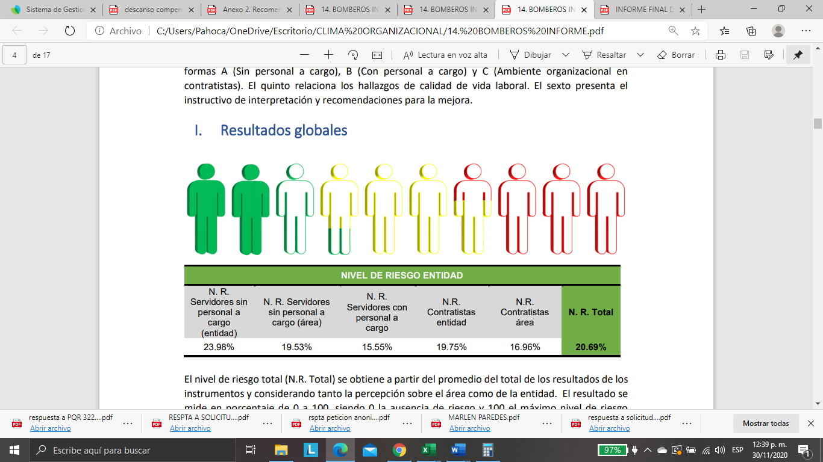

**RIESGO PSICOSOCIAL**

En los meses de noviembre, diciembre del 2019 y enero 2020 se realizó la aplicación de la batería de los factores de riesgos psicosociales a través del instrumento aprobado por el Ministerio de Trabajo a una muestra de 565 servidores y contratistas, representando el 70,8% de la cobertura del total de la población.

**ARCHIVO DE HISTORIAS LABORALES**

Desde la Subdirección de Gestión Humana, se presenta el siguiente porcentaje de avance referente a carpetas e historias laborales para las vigencias 2020 y 202.

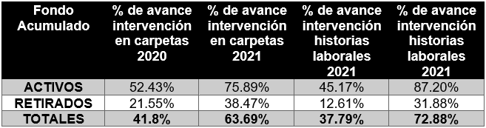

Composición fondo acumulado Historias Laborales comparativo 2020-2021

Al 31 de diciembre de 2021 se cuenta con 885 historias laborales, de las cuales 656 corresponden a personal activo y 229 a personal retirado. Además, se evidencia un incremento porcentual del 92% en las historias laborales intervenidas entre las vigencias 2020 y 2021.

**PLANES DE MEJORAMIENTO**

Para la vigencia 2021, la Subdirección de Gestión Humana contaba con 5 planes de mejoramiento cargados directamente a la Subdirección, de los cuales 2 son de la vigencia 2020 y 3 de la vigencia 2021. Las auditorias arrojaron 37 hallazgos, de los cuales el 38% se encuentran cerrados, el 19% se proyecta cierre para el próximo seguimiento y el 43% restante corresponde a acciones que continúan en seguimiento para la vigencia 2022. El detalle de la auditoria a la que se le asignan los hallazgos pendientes se detalla a continuación.

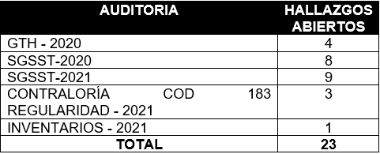

**EVALUACIÓN DE DESEMPEÑO**

El proceso de evaluación de desempeño para el periodo 01 de febrero de 2021 a 31 de enero de 2022, se ejecutó dentro de los tiempos establecidos por la Comisión Nacional del Servicio Civil – CNSC a través de la plataforma definida para tal fin EDL APP, una vez cumplido el tiempo de evaluación se generó el respectivo informe de resultados y se presentaron las siguientes actividades:

* Se apoya el proceso de evaluación del primer semestre del periodo, para lo cual se visitan todas las estaciones acompañando el proceso con el servidor de Libre Nombramiento y Remoción. Total, se visitaron 17 estaciones.
* Se generaron correos informativos para los jefes de estación y funcionarios de libre nombramiento y remoción conforme a las reubicaciones que se presentaron durante el periodo, indicando la realización de las evaluaciones parciales eventuales.
* Se realizó proceso de sensibilización sobre evaluación de desempeño tanto para personal de carrera administrativa como personal vinculado en provisionalidad, total fueron 8 sesiones 4 de manera virtual y 4 presenciales, estas últimas en las estaciones de Puente Aranda B4, Centro Histórico B17, Bellavista B9 y Restrepo B-3, total personal impactado por las sensibilizaciones 115 servidores.
* Se ha realizado acompañamiento permanente a las estaciones de B3, B9, B16, B15, comandante de compañía y personal de apoyo de la Subdirección Operativa y de la Subdirección de Gestión del Riesgo.

Además, en el periodo 01 de febrero de 2020 a 31 de enero de 2021 se evaluaron 213 servidores de los cuales 23 son titulares del empleo y 190 gozan de encargo. Para la evaluación mencionada se presentan los siguientes resultados:

* Del total de servidores que gozan de encargo 144 obtuvieron 100% en el resultado consolidado, 27 servidores obtuvieron resultado entre 99% y 99,99%, 9 servidores entre 98% y 98,99%, 9 servidores entre 90% y 97,99%
* El total del personal vinculado en la Planta de Personal de la entidad en carrera administrativa y que gozan actualmente de encargo se pudo identificar que el 99,5% de los mismos obtuvo evaluación de desempeño en el nivel sobresaliente, solamente un servidor en encargo obtiene evaluación satisfactoria, y el 100% de los servidores fue evaluado

Por otra parte, el resultado de las evaluaciones de desempeño del personal vinculado mediante provisionalidad indica que, de los 441 servidores, fueron evaluados 440 para un cumplimiento del 99,7%, destacándose como la primera vez que se cumple en ese porcentaje el cumplimiento de dicha obligación normativa, y la situación presentada con el servidor que no se evaluó correspondió a que él mismo se encuentra en incapacidad superior a 30 días.

**INDUCCIÓN Y REINDUCCIÓN**

El proceso de inducción y reinducción responde a lo establecido en la normatividad vigente que señala El artículo 7º del Decreto Ley 1567 de 1998*, por el cual se crea el sistema nacional de capacitación y el sistema de estímulos para los empleados del Estado*, dispone: “*(…) Artículo 7º.- Programas de Inducción y reinducción. Los planes institucionales de cada entidad deben incluir obligatoriamente programas de inducción y de reinducción, los cuales se definen como procesos de formación y capacitación dirigidos a facilitar y a fortalecer la integración del empleado a la cultura organizacional, a desarrollar en éste habilidades gerenciales y de servicio público y suministrarle información necesaria para el mejor conocimiento de la función pública y de la entidad, estimulando el aprendizaje y el desarrollo individual y organizacional, en un contexto metodológico flexible, integral, práctico y participativo*.”

Durante el 2021 se realizó el diseño curricular y propuesta metodológica para desarrollar la inducción y reinducción del personal de la UAECOB.  Haciendo uso de la plataforma LMS con la que cuenta la entidad se logró llegar de forma virtual al 100% de los vinculados. El proceso se llevó a cabo en tres fases iniciando con los contratistas en agosto, posteriormente se dio el proceso de reinducción para el personal vinculado de forma provisional y finalmente se dio paso a la reinducción de servidores de carrera administrativa. En total, 853 personas llevaron a cabo el proceso de inducción o reinducción. A continuación, se presenta el desglose de la información por cada tipo de proceso.

**CARACTERIZACIÓN DEL TALENTO HUMANO**

Con base en los diferentes diagnósticos realizados durante 2021, se define la siguiente caracterización para los servidores de la U.A.E Cuerpo Oficial de Bomberos:

El 77% de los servidores son hombres entre los 31 y 50 años, que se encuentran en unión libre (43%) o casados (35%) y de los que el 43% depende económicamente su esposa e hijos y el 21% los hijos. De este último punto se resalta que el 40% de los hijos se encuentra en el rango de 6 a 12 años y el 29% entre 13 a 17 años. Como lugar de residencia, el 22% reside en Kennedy, el 16% en municipios aledaños a Bogotá y el 11% en Suba.

En lo referente al nivel educativo, el 55% son técnicos o tecnólogos, el 18% son profesionales y el 11% cuenta con posgrado. Además, en temas de aprendizaje, el 64% de las preferencias se enfoca en clases de inglés, el 35% en habilidades gerenciales y estrategia y el 33% en sistemas e informática. Por otra parte, en capacitaciones de oficio, mecánica cuenta con el 58% de acogida, culinaria con el 45% y turismo y pastelería con el 22% cada uno.

Respecto a actividades que les generan interés, viajar cuenta con el 80% de aprobación, cine con el 68% y natación con el 47%. Y en el aspecto de deportes, natación es aceptada por el 46%, voleibol por el 40% y ciclismo por el 38%.

En los temas de seguridad y salud en el trabajo, se evidencia que las enfermedades de tipo osteomuscular y gastrointestinal son las principales causas de ausentismo asociadas a enfermedad general por lo que fueron priorizadas en los programas de prevención del plan de seguridad y salud 2022.

**PLANTA DE PERSONAL U.A.E. CUERPO OFICIAL DE BOMBEROS**

La planta de personal de la UAE Cuerpo Oficial de Bomberos de Bogotá, se distribuye de la siguiente manera:

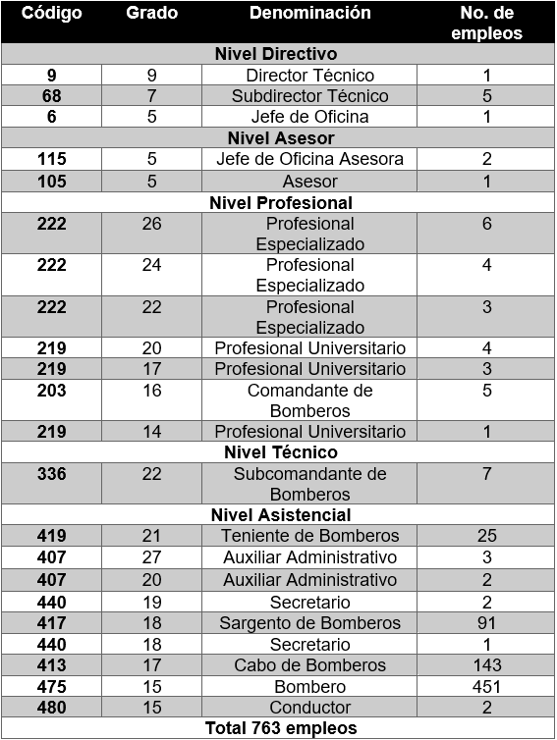

Fuente: Subdirección de Gestión Humana. Decreto 559 de 2011

De los 763 empleos 722 empleos corresponden a empleos operativos del nivel asistencial y 41 empleos corresponden a empleos administrativos entre libre nombramiento, profesionales y técnicos.

De dichos empleos tanto operativos como administrativos, se encuentran provistos a 31 de diciembre de 2021 como se detalla a continuación. Además, se presenta la distribución entre vacantes definitivas y temporales.

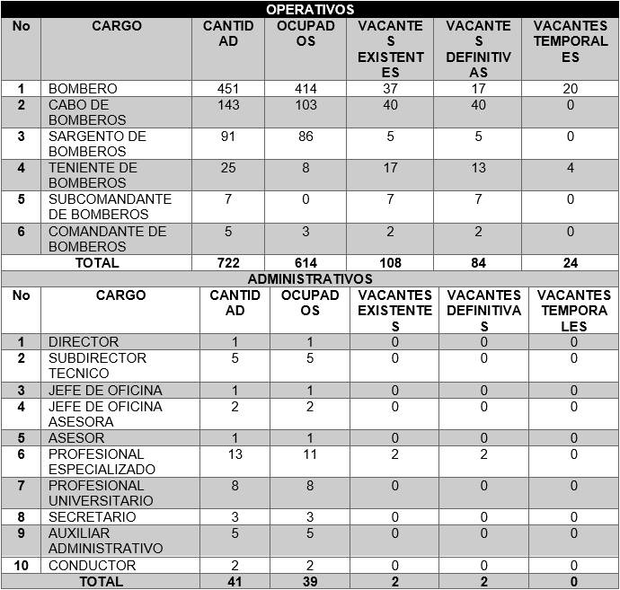

**ACUERDOS SINDICALES**

A través de los acuerdos sindicales, la Subdirección de Gestión Humana se encuentra en constante desarrollo de los esquemas de gestión para el beneficio transversal de aquellas peticiones que busca el beneficio de sus servidores, hacia la obtención de resultados en el corto y mediano plazo, incrementando con ello un enfoque integral en el planeamiento de las nuevas propuestas e intereses de las Organizaciones Sindicales y de la Entidad.

|  |  |
| --- | --- |
| **AÑO** | **FIRMADO** |
| 2016 | SI |
| 2017 | SI |
| 2018 | SI |
| 2019 | SI |
| 2020 | NO (*) |
| 2021 | SI |

(*) A pesar de contar con acuerdo en 21 puntos del pliego de condiciones de 2020, se requería la presencia de mediador por lo cual las partes solicitaron la intervención del Ministerio del Trabajo desde el día 05 de agosto de 2020 mediante Radicado 05EE2020300000000060240 y a su vez se presentaron reiteraciones bajo los radicados 01052-2020005257-UAECOB Id: 59196 y 01052-2021000860-UAECOB Id: 71217 del 13 de noviembre de 2020 y 17 de febrero de 2021 respectivamente.

Para la vigencia 2021, entre las organizaciones sindicales ASDEBER, SUNET y ASOGOBIERNO y la UAE Cuerpo Oficial de Bomberos de Bogotá el día 11 de junio de 2021 se firmó el acuerdo sindical el cual contiene 44 puntos, de los que 43 fueron aprobados y 1 fue establecido como punto de no acuerdo. A la fecha, es decir a 31 de diciembre de 2021 el estado actual de los puntos aprobados es el siguiente: once (11) puntos se encuentran cerrados, trece (13) puntos se encuentran abiertos y diecinueve (19) se encuentran en seguimiento permanente. Además, se han realizado 33 mesas con las partes interesadas y hay un avance del 72% de lo pactado en el acuerdo sindical

De acuerdo con los diagnósticos mencionados y las brechas encontradas la Subdirección de Gestión Humana para el año 2021 conto los siguientes logros algunos de ellos relacionados directamente con los objetivos de desarrollo sostenible ODS, los cuales buscan fortalecer el proceso de talento humano, de la siguiente manera:

**LOGROS**

* Implementación de la **Cuponera de la Felicidad** como estrategia donde se reúnen y evidencia un salario emocional como parte de los beneficios que se otorgan a los servidores de la entidad. 661 servidores realizaron uso de 1935 cupones durante la vigencia 2021. ODS Esfera Sociedad - Objetivo 3 – Salud y Bienestar
* **Celebración día de la familia 2021** que generó un espacio de diversión, recreación y unión familiar para los servidores públicos y sus familias, es el año con mayor número se servidores participantes con un total de 543; que corresponde al 83% de la planta vinculada a la fecha y con un total de participantes de 1.898 personas entre servidores y sus familias. ODS Esfera Sociedad - Objetivo 3 – Salud y Bienestar
* Creación e implementación del programa de **Bici bomberos** en el que se desarrolló un diagnóstico para la identificación de los medios de transporte utilizados por los servidores y colaboradores de la Entidad. Además, se realizaron actividades en la semana de la bicicleta, en la que se articuló trabajo con la academia para desarrollar charlas y actividades, y se realizó un ciclopaseo que contó con la participación de 11 servidores. A la fecha se cuenta con 118 bici usuarios.  ODS Esfera Ambiente - Objetivo 13: acciones por el clima
* Construcción y aprobación de la **política Pet Friendly**. ODS Esfera Sociedad - Objetivo 3 – Salud y Bienestar
* Ejecución **de 165 cursos, capacitaciones, charlas, talleres y sensibilizaciones** dentro de los subprocesos de la Subdirección durante la vigencia 2021. ODS Esfera Sociedad - Objetivo 4 – Educación de calidad
* Creación del **plan de retiro asistido** con el fin de proporcionar a los servidores, habilidades para que puedan adaptarse y afrontar la nueva etapa de su vida de manera positiva, descubriendo y fortaleciendo capacidades. ODS Esfera Sociedad - Objetivo 3 – Salud y Bienestar
* Participación en promedio mensual de 443 personas en el **programa de acondicionamiento físico** con cubrimiento de las 17 estaciones. ODS Esfera Sociedad - Objetivo 3 – Salud y Bienestar
* **Semana de la salud** con actividades como taller de actores viales, charlas, clases dirigidas, práctica de reanimación cardiopulmonar, atención psicosocial y el concurso de cocina saludable con impacto de 494 servidores y colaboradores. ODS Esfera Sociedad - Objetivo 3 – Salud y Bienestar
* Se realizaron siete (7) **procesos de encargos**, de los cuales cinco (5) terminaron exitosamente con el nombramiento y posesión de 22 servidores. ODS Esfera Sociedad - Objetivo 16 - Paz, justicia e instituciones sólidas
* En la negociación sindical, se presenta un avance de cumplimiento de los acuerdos 2021 de 72%. ODS Esfera Sociedad - Objetivo 16 - Paz, justicia e instituciones sólidas
* Interacción con los servidores a partir de campañas comunicativas y con los medios entregados desde Comunicaciones y Tecnología, se crea el **SharePoint de Gestión Humana**, que ha presentado 13.445 visitas. ODS Esfera Sociedad - Objetivo 16 - Paz, justicia e instituciones sólidas
* Plan piloto proyecto “**Academia somos todos**” que busca fortalecer técnicamente las labores misionales de las unidades operativas en la entidad, llevando conocimiento, técnicas y tácticas por medio de escenarios y recursos propios de los diferentes incidentes que atienden el personal operativo con entrenamiento rescate, rescate con cuerdas y rescate eléctrico como temas iniciales. ODS Esfera Sociedad - Objetivo 4 – Educación de calidad
* Ejecución del proceso de **inducción / reinducción** para el personal en plataforma DOCEBO con una participación de 305 contratistas y 546 servidores, generando un impacto al 83% de los colaboradores y servidores de la entidad. ODS Esfera Sociedad - Objetivo 4 – Educación de calidad
* Vinculación de 5 **practicantes** en la vigencia 2021, teniendo como público objetivo en la primera fase al personal uniformado y sus familias. ODS Esfera Sociedad - Objetivo 4 – Educación de calidad
* Se avanza en un 40% en el **proyecto de implementación escuela** con las modificaciones al PEI, la actualización del material de formación y la certificación instructores en competencias para el trabajo para la técnica laboral de bombero. ODS Esfera Sociedad - Objetivo 4 – Educación de calidad
* Otorgar **incentivos para educación beneficiando 45 servidores** e incentivos a los **mejores funcionarios con el impacto de 211 servidores.**
* **Creación del programa de Horarios Flexibles** para el personal administrativo con el fin de fortalecer los espacios de familia, social y ocio de acuerdo con las necesidades de los servidores.
* **645 historias laborales intervenidas**, lo que a su vez equivale a un porcentaje total de intervención del 87.20% para expedientes activos y del 31.88% de expedientes de personal retirado.
* **Implementación del programa de teletrabajo** con la vinculación de 9 servidores en la modalidad de trabajo suplementario.
* **Aplicación de 380 vacunas para los servidores**: toxoide tetánico - 149, contra fiebre amarilla - 82 y contra rabia -149.
* Realización **de exámenes médicos ocupacionales periódicos a 222 servidores** en la vigencia 2021.
* Se realizaron 84 tamizajes visuales.
* **Gestión de COVID-19 en la entidad con 2.100 acercamientos telefónicos para** cerco epidemiológico y seguimiento al personal con sospecha o positivo, 378 aislamientos al personal con sospecha o positivo y acompañamiento psicosocial a familias de colaboradores fallecidos.
* Atención a la **auditoria del Ministerio de Trabajo** el día 29 de abril, se realizaron 2 sesiones virtuales, se obtiene **como resultado conformidad en el cumplimiento de los estándares mínimos de la Resolución 312 del 2019** expedida por el mismo ente.
* **Atención a 152 personas en psicología,** brindando apoyo emocional en situaciones de crisis. Además, se atendieron 81 servidores por eventos de alto impacto en 2021.
* Construcción y aprobación de la **política de la sala de la familia amiga lactante**
* Inauguración de la **primera sala lactante de la entidad,** el día 21 de junio se recibe por parte de Secretaría Distrital de Salud confirmación de inscripción de la sala dando cumplimiento a la resolución 2423 del 2018.
* Se realiza **seguimiento a las acciones tomadas por las áreas derivadas de las inspecciones de elementos de protección personal** del año 2020, en las que se impactaron a 615 servidores.
* **inspecciones planeadas dando cobertura al 100%** de las estaciones, sedes y áreas de la entidad.
* Se realiza **entrega de dotación de los botiquines de 14 estaciones** y sede Comando, en el primer semestre de 2021.
* Se realiza la **verificación del cumplimiento de protocolos de bioseguridad de las 17** estaciones durante la vigencia 2021.
* **Socialización del "Protocolo de Bioseguridad COVID-19 UAECOB”** con el acompañamiento médico ocupacional de ARL Positiva. Se realizaron en total 7 sesiones con una participación de 220 servidores y contratistas.
* **Se realizó depuración del 100% de pasivos asignados a la Subdirección**, que se encontraban desde 2015, por un valor de $ 1.015.937.274.
* Creación e implementación de estrategia de cercanía y acompañamiento en las estaciones por medio de comunicación asertiva y permanente con las mismas desde los diferentes subprocesos de la dependencia, en la que se resuelven dudas y se brinda información de los planes, actividades y procesos de la Subdirección.
* **Articulación de la estructura documental** de la Subdirección de **Gestión Humana, a partir del Sistema de Gestión de la Calidad,** con un avance del 68%.
* **Revisión y actualización de información en SIDEAP** de los servidores de la Entidad. Para hojas de vida, Para la vigencia 2021 se revisaron 662 hojas de vida
* **Consolidación del Profesiograma perfil profesiografico de ingreso del empleo Bombero** código 475 grado 15 de la planta de personal de la unidad administrativa especial cuerpo oficial de bomberos adoptado mediante resolución No. 797 del 09 de agosto de 2021, el cual se remite a la CNSC.
* **Desarrollo y publicación del ABC Concurso de Méritos**, el cual se viene publicando desde el mes de julio de 2021 a través del Share Point creado para tal fin y, a la fecha se cuenta con cinco (5) ediciones, en las cuales se han manejado temas atinentes al proceso que está en curso en la entidad para conocimiento de los funcionarios en general.
* Se inicia diseño de una herramienta en base de datos que permita consolidar la información relativa a los elegibles que ingresaran a la entidad, relacionada con las diversas novedades que se pueden presentar en el proceso de vinculación del nuevo funcionario.
* Se desembolsaron a la $751.686.806 a la CNSC como primer pago para 273 vacantes del empleo de bombero.
* Se atendieron 585 novedades referentes a otorgamiento, modificación o interrupción de vacaciones.
* Se proyectaron 45 actos administrativos asociados a comisiones de servicios.
* Se realizaron 118 liquidaciones de demandas por horas extras (conciliaciones y procesos judiciales) por un valor de $4.546.646.590.
* Se han recaudado $191.361.420 con las gestiones para el recobro de incapacidades a las EPS y ARL.

De acuerdo con lo anterior, con el objetivo de cada año ir fortaleciendo el proceso de talento humano, la UAE Cuerpo Oficial de Bomberos de Bogotá, fortalece su plan estratégico de talento humano desarrollando e implementando los planes institucionales y los programas y proyectos que ejecutará en la vigencia los cuales van enfocados a los pilares del plan estratégico institucional de la siguiente manera:

## PLAN ESTRATÉGICO DE TALENTO HUMANO

El presente plan se desarrolla a través del ciclo de vida del servidor, el cual comprende el ingreso, su desarrollo y el retiro, tiene su alcance y validez por la vigencia 2022 y comprende el plan de trabajo anualizado que se presenta en el siguiente punto para la ejecución de planes, programas y actividades como respuesta a los resultados de los autodiagnósticos realizados.

**OBJETIVO GENERAL**

Potenciar el talento humano como activo más importante de la UAE Cuerpo Oficial de Bomberos de Bogotá mediante el desarrollo de rutas de valor que permite fortalecer sus competencias desde el ser, el saber y el hacer, en busca de brindar un servicio cercano y de calidad a la ciudadanía.

**OBJETIVOS ESPECÍFICOS**

* Identificar el impacto de la situaciones internas y externas que puedan influir en el ciclo de vida laboral de los servidores de la UAE Cuerpo Oficial de Bomberos de Bogotá, generando rutas de valor encaminadas a fortalecer, acompañar y/o disminuir el efecto de estos cambios.
* Mejorar la calidad de vida de los funcionarios de la entidad por medio del desarrollo de una estrategia de salario emocional.
* Fomentar y mejorar la cultura y el clima organizacional mediante estrategias que permitan generar empoderamiento y credibilidad en la institución.

Satisfacer las necesidades de los servidores por medio del fortalecimiento de las capacidades, habilidades y competencias.

## PROYECTO DE EJECUCIÓN PARA LA ANUALIDAD 2022 DEL PLAN ESTRATEGICO DE TALENTO HUMANO

## PLANES INSTITUCIONALES

**PLAN DE BIENESTAR Y ESTÍMULOS**

El Plan de Bienestar y estímulos de la Unidad Administrativa Especial Cuerpo Oficial de Bomberos busca contribuir a la construcción de una mejor calidad de vida de los servidores y su grupo familiar, en los aspectos educativo, recreativo, deportivo y cultural.

Este plan tiene como beneficiarios los Servidores públicos de la Entidad y su núcleo familiar en los diferentes contextos, y está enmarcado en el cumplimiento de la normatividad nacional y distrital y en las políticas del Departamento Administrativo del Servicio Civil Distrital.

De conformidad con el Decreto 1083 de 2015, los Programas de Bienestar Social deben atender las áreas de protección y servicios sociales y la de calidad de vida laboral. Las actividades que se desarrollarán en cada una de las áreas mencionadas son:

* + Programas de bienestar orientados a la protección y servicios sociales.
  + Programas de bienestar de calidad de vida laboral.

Además, se enmarca en el modelo de bienestar para la felicidad laboral del Departamento Administrativo del Servicio Civil Distrital el cual está compuesto por tres componentes básicos: el cognitivo, el emocional y social dando como resultado 4 ejes:

* + Eje 1: Conocimiento de las fortalezas propias
  + Eje 2: Estados mentales positivos
  + Eje 3: Propósito de vida
  + Eje 4: Relaciones interpersonales

Así mismo, este plan incluye los incentivos pecuniarios y no pecuniarios que se otorgan a los servidores de carrera administrativa y de libre nombramiento y remoción hasta el nivel profesional por su desempeño en el nivel sobresaliente. Además, de que se incluye el desarrollo del programa de emprendimiento e innovación, la política pet friendly y el programa bici bomberos.

Enlace página web:

**PLAN ANUAL DE VACANTES Y PLAN DE PREVISIÓN DE RECURSOS HUMANOS**

En el plan anual de vacantes y plan de previsión de recursos humanos se plantean diferentes estrategias para la provisión de las vacantes que tienen personal de carrera y se ejecutarán las actividades necesarias para la provisión mediante nombramiento provisional para el empleo de Bombero código 475 grado 15.

De igual forma el plan de previsión de recursos humanos debe estar claramente alineado a la planeación de la entidad, visto esto como la posibilidad de tener contemplado en el tiempo las necesidades de personal, requerimientos para el cumplimiento de la misionalidad (personal operativo) y desarrollo de las tareas administrativas (personal administrativo), esto para que siempre se cuente con el personal necesario que conlleve al cumplimiento del Plan Estratégico Institucional y del Modelo Integrado de Planeación y Gestión MIPG.

A su vez, estos planes engloban el desarrollo del concurso de méritos y la actualización de las novedades administrativas presentadas con los cargos provistos en los sistemas SIDEAP y SIAP.

Por último, estos planes se desarrollan en tres fases, las cuales son: Revisión de necesidades de personal, verificación de la disponibilidad de personal y proyección de medidas de provisión para atender dichas necesidades.

Enlace Página web Plan Anual de Vacantes:

Enlace Página web Plan de Previsión de Recursos Humanos:

**PLAN INSTITUCIONAL DE CAPACITACIÓN**

El Plan Institucional de Capacitación y Formación para el Personal Administrativo y Operativo de la Unidad Administrativa Especial Cuerpo Oficial de Bomberos de Bogotá, se enfoca en el fortalecimiento de las capacidades, conocimientos, habilidades, actitudes y aptitudes de los servidores públicos encaminando sus esfuerzos hacia la búsqueda del aumento del desempeño misional; basado en los principios de eficiencia y eficacia.

El diagnóstico de necesidades de capacitación se realizó a través de los siguientes instrumentos e insumos.

1. Objetivos estratégicos de la Entidad.
2. Solicitud de Propuestas de Capacitación.
3. Identificación de necesidades con directivos.
4. Mesas de Trabajo con las subdirecciones y oficinas.
5. Recurrencia de Accidentes – SST.
6. Estadística de servicios atendidos en la entidad provenientes de la Subdirección Operativa
7. Necesidades de capacitación basadas en la Matriz de Mapa Humano

La proyección para la vigencia 2022 se fundamenta en el fortalecimiento de la autonomía de la Escuela de formación bomberil, en dar cobertura a la línea base de formación requerida para el ejercicio de la profesión bomberil, en suplir las necesidades de las especialidades que por novedades de personal se han ido debilitando y a garantizar continuidad de formación a los grupos especializados. En el marco de este fortalecimiento, se encuentran los proyectos academia a la estación, academia somos todos, el programa de practicantes y la inducción y reinducción a los servidores y contratistas.

Enlace Página web:

**PLAN DE SEGURIDAD Y SALUD EN EL TRABAJO**

El Plan de Seguridad y Salud en el Trabajo establece el plan de trabajo del Sistema de Gestión en Seguridad y Salud en el Trabajo (SGSST) de la UAE Cuerpo Oficial de Bomberos para la vigencia 2021. En la primera parte se realiza la evaluación a la gestión realizada en el año inmediatamente anterior, a partir de los elementos definidos en el Decreto 1072 de 2015 “Por medio del cual se expide el Decreto Único Reglamentario del Sector Trabajo”.

En la segunda parte, tomando como punto de partida la evaluación mencionada se describen los Objetivos del SGSST y los programas y actividades que planeadas para su cumplimiento.

En la tercera parte, se establecen las actividades de capacitación necesarias para el cumplimiento del plan de trabajo.

Dentro del plan de seguridad y salud en el trabajo en el objetivo 4 referente a la promoción de la mejora continua del sistema de Gestión de Seguridad y Salud en el trabajo y el compromiso de los servidores con la misma, se desarrolla el seguimiento al programa de teletrabajo.

Enlace Página web:

**PLAN DE GESTIÓN DE LA INTEGRIDAD**

El plan de gestión de la integridad plantea las acciones necesarias para lograr por parte de los servidores la interiorización del código de integridad y los valores definidos para la Entidad, tarea que se viene ejecutando conforme al marco definido por el Modelo Integrado de Planeación y Gestión – MIPG.

De igual manera, la entidad tiene como compromiso la construcción de acciones que conlleven el cumplimiento de la normatividad vigente sobre la materia, así las cosas, el plan de acción de integridad es dinámico en su ejecución, obteniendo la realimentación de sus servidores en la ejecución de las actividades y buscando un impacto más significativo a través del tiempo, lo anterior conforme a las fases establecidas como son: alistamiento, armonización, diagnostico, implementación, seguimiento y evaluación. Este plan conlleva un análisis de cada una de estas etapas y por ende identifica las acciones de mejora necesarias para fortalecer desde la cotidianidad del servidor la apropiación y la acción vivencial en el marco de los valores.

Enlace Página web:

## PROGRAMAS Y PROYECTOS ENFOCADOS A PLAN ESTRATÉGICO INSTITUCIONAL - PEI 2020-2024

**PROGRAMA DE EMPRENDIMIENTO E INNOVACIÓN**

Desde la UAE Cuerpo Oficial de Bomberos se implementa el Programa de Emprendimiento e Innovación, que tiene como objetivo principal generar un espacio de aprendizaje y crecimiento para los servidores, contratistas y/o sus familias que cuenten con una idea de negocio y/o un emprendimiento, con el fin de brindarles herramientas que permitan fortalecer y escalar sus ideas de negocio desde las siguientes líneas:

* Innovación: personas interesadas en conocer sobre emprendimiento e innovación, que no tengan una idea de negocio o emprendimiento.
* Ideación: emprendimientos que se encuentren en etapa de formulación y estructuración de la idea de negocio.
* Fortalecimiento: emprendimientos que se encuentren en ejecución de la idea de negocio y estén interesados en fortalecer su modelo de negocio.
* Escalabilidad: emprendimientos con un modelo de negocio sólido, interesados en promocionar.

Para el 2022 se proyectan las siguientes actividades:

* 6 ferias de emprendimiento al año, que se podrán realizar de forma presencial o virtual
* Creación de un catálogo digital, de circulación interna, con los emprendimientos.
* Realizar 7 charlas, talleres o capacitaciones sobre las temáticas de: Design Thinking, Marketing digital, Creación propuesta valor, Finanzas, Creación de marca, Logística y Formalización.

Por último, el enfoque principal del programa será el acompañamiento y fortalecimiento personalizado. Por ello, el indicador de éxito será medir de forma cualitativa el avance de los emprendimientos que participen activamente.

La meta de éxito será del 6% que, según el GEM, es el porcentaje de las nuevas empresas que resisten más de 3.5 años.

**POLÍTICA PET-FRIENDLY**

Se implementa una política con el objetivo de establecer lineamientos para garantizar la seguridad, protección y bienestar de los animales de compañía, de servidores y colaboradores de la UAE Cuerpo Oficial Bomberos de Bogotá, animales que ingresen de forma permanente o esporádica a la entidad, animales en situaciones de emergencia y caninos del grupo especializado BRAE. Adicional a la política, se implementa un programa en el cual se definen las actividades que soportan la política.

Como proyección para 2022 se tienen las siguientes actividades:

* Realizar 10 días Pet, en los que los servidores y contratistas puedan asistir con su animal de compañía al trabajo
* Registro de animales de compañía de servidores y colaboradores, así como registro de animales de compañía que habitan en las estaciones.
* Carnetización de animales que habitan en las estaciones. Se realizará una jornada de adopción de animales de compañía en la Sede Comando.
* Se realizará una jornada de vacunación y desparasitación para los animales de compañía de las estaciones, así como para los caninos del grupo BRAE. Alianza con IDIPYBA con el fin de realizar actividades enfocadas en el bienestar de los caninos del grupo BRAE.
* Adelantar estrategias de información, educación y comunicación en Tenencia Responsable de animales de compañía.

**PROGRAMA BICI BOMBEROS**

Se implementa el Programa Bici Bomberos, con el objetivo de fortalecer la movilidad sostenible de la UAE Cuerpo Oficial Bomberos de Bogotá, a través de una estrategia de salario emocional que incentive el deporte y el estilo de vida saludable con los siguientes objetivos.

* Promover la bicicleta como medio de transporte número uno de la UAE Cuerpo Oficial Bomberos de Bogotá.
* Mejorar la salud de los servidores de la entidad, a través de la promoción del deporte y la actividad física.
* Generar espacios de interacción y esparcimiento para los servidores de la entidad, mejorando el clima y la cultura organizacional
* Impactar positivamente la economía familiar de los servidores públicos, mediante la promoción de la bicicleta como medio de transporte alternativo.
* Desarrollar una estrategia de comunicación sobre el uso de la bicicleta y los beneficios que tiene para la salud y el medio ambiente.
* Implementar un sistema de seguimiento de la movilidad sostenible en la entidad mediante una herramienta digital que permita llevar el control adecuado y permanente de los recorridos de cada uno de los servidores.

Como proyección para 2022 se tienen los siguientes ítems:

* Implementar el Plan de incentivos “Rodando hacia la meta” que estará incluido dentro del Plan anual de Bienestar e incentivos.
* Realizar 3 ciclopaseos durante el año. Identificar servidores que puedan ser líderes de opinión para la difusión de la estrategia.
* Generación de contenido interactivo sobre beneficios, normas y recomendaciones. Definición de mensajes de impacto que incentiven el uso de la bicicleta.
* Generación de espacios de interacción entre los servidores ciclistas, para compartir rutas, buenas prácticas e historias de vida.
* El programa apoyará en las actividades realizadas por la Secretaría Distrital de Movilidad.

Además, se tiene como meta a 150 servidores que se movilicen al trabajo en bicicleta.

**PROGRAMA DE TELETRABAJO**

Se implementa el programa de Teletrabajo de acuerdo con la ley 1221 de 2008 para los servidores de públicos de la entidad, a través de la Resolución 606 de 2021, lo que permite mejorar su calidad de vida, incrementar la productividad y se impacta de forma positiva el medio ambiente.

**OPTIMIZACIÓN DE PROCESOS DE GESTIÓN HUMANA**

*SISTEMA PROPIO DE EVALUACIÓN DEL DESEMPEÑO*

Para el proceso de evaluación de desempeño se plantea la creación del sistema propio de evaluación de desempeño para el personal operativo de carrera administrativa de la UAE Cuerpo Oficial de Bomberos de Bogotá. El sistema se encuentra a la fecha en construcción de documentación y validación de herramientas con la Comisión Nacional del Servicio Civil y se presentan las siguientes acciones para la vigencia 2022:

* Presentación de la propuesta: se escogerá una muestra representativa de cada uno de los empleos operativos y administrativos, para socializar la propuesta y realimentar el proceso.
* Ajuste a la propuesta: una vez se realicen las jornadas se llevará a cabo la consolidación de la propuesta para ser presentada a la jefe
* Mesas de trabajo con CNSC, si bien ya se han adelantado algunas sesiones está pendiente la que permita identificar el desarrollo que requerirá la propuesta para que cumpla los parámetros de la CNSC y que ellos brindarán.
* Radicación propuesta ante la CNSC: culminada las acciones anteriores se procede a la radicación de la propuesta ante la CNSC.

*SISTEMA DE INFORMACIÓN DE ADMINISTRACIÓN DE PERSONAL - SIAP*

Para la vigencia 2022 se busca la optimización de los trámites internos por medio de la automatización de las siguientes novedades en SIAP.

* Resoluciones de incapacidades. Se busca generar de manera automática la resolución por medio de la que se conceden licencias por incapacidades, una vez registrada la información en SIAP.
* Liquidaciones de conciliación. Se busca liquidar a través del aplicativo SIAP aquellas liquidaciones de conciliación prejudicial, las cuales se efectúan bajo los parámetros generales aprobados por comité de conciliación.
* Certificaciones de manual de funciones. Se busca generar de manera automática las certificaciones elaboradas en las que se requiere información relacionada con funciones, fechas de ingreso y asignaciones básicas.
* Formato de retiro de cesantías. Se busca expedir desde SIAP el formato de retiro de cesantías con las firmas requeridas.

*SISTEMA DE INFORMACIÓN DISTRITAL DEL EMPLEO Y LA ADMINISTRACIÓN PÚBLICA – SIDEAP*

La UAE Cuerpo Oficial de Bomberos genera diferentes acciones encaminadas a consolidar la información de las hojas de vida y actualización de Bienes y Rentas en la Plataforma Sistema de información Distrital del Empleo y la Administración Pública –SIDEAP- del Departamento Administrativo del Servicio Civil Distrital – DASCD, es por esto por lo que se realizan solicitudes al personal de planta de la entidad para que cumplan con lo definido en la normatividad vigente sobre el tema. SIDEAP cuenta con convenio con el sistema SIGEP del Departamento Administrativo de la Función Pública – DAFP por lo que se genera la actualización de las novedades administrativas de los servidores públicos constantemente.

La información registrada por cada servidor en la plataforma de SIDEAP se revisa de forma aleatoria mes a mes para garantizar que la información sea completa y la requerida conforme a los parámetros de dicha base. Para la vigencia 2021 se revisaron 662 hojas de vida de las cuales quedaron pendientes por actualizar 129 servidores.

Para la vigencia 2022 se presentan las siguientes proyecciones referentes al seguimiento de SIDEAP.

* Revisión de la totalidad de las hojas de vida de los servidores vinculados con una meta de 109 revisiones al mes.
* Visitar quincenalmente las diferentes estaciones para verificar el estado de la información, a su vez prestar el apoyo en caso de identificar alguna inconsistencia.
* Actualización mensual de los actos administrativos en la plataforma del SIDEAP.
* Verificación en el primer trimestre de la licencia de conducción de los empleos que lo requieren.

Por último, cada servidor previo a su vinculación se le solicita realizar le cargue de la información en la plataforma en mención previo a su acto de posesión.

**HORARIO FLEXIBLE**

Mediante Decreto 648, del 19 de abril de 2017, en su Artículo 2.2.5.5.53 se estableció Horarios flexibles para empleados públicos. Los organismos y entidades de la Rama Ejecutiva de los órdenes nacional y territorial podrán implementar mecanismos que, sin afectar la jornada laboral y de acuerdo con las necesidades del servicio, permitan establecer distintos horarios de trabajo para sus servidores.

La Alcaldía Mayor Mediante Decreto 842 del 31 de diciembre de 2018, establece el horario de trabajo de los/las servidores/as públicos/as del sector central de la Administración Distrital y se dictan lineamientos sobre la flexibilización del horario para servidores/as en circunstancias especiales y se dictan otras disposiciones.

*Artículo 3. Los/as secretarios/as de Despacho y los/as directores/as de los Departamentos Administrativos y de las Unidades Administrativas sin personería jurídica, deberán establecer horarios flexibles para los/las servidores/as públicos/as que acrediten encontrarse en alguna de las siguientes situaciones:*

*1. Quienes tengan deberes de protección y acompañamiento de su cónyuge o compañera(o) permanente.*

*2. Quienes tengan bajo su protección y cuidado hijos menores o en condición de discapacidad.*

*3. Quienes tengan bajo su protección y cuidado a personas de la tercera edad o en condición de discapacidad o dependencia de su grupo familiar o a sus familiares dentro del tercer grado de consanguinidad.*

La estrategia de flexibilización en el horario de trabajo tiene como finalidad:

* Descongestionar la ciudad para disminuir la afluencia de ciudadanos en las horas de mayor flujo vehicular, por la coincidencia en las horas pico.
* Contribuir al equilibrio entre la jornada laboral y las medidas adoptadas como incentivo para el aumento del rendimiento laboral.
* Favorecer el equilibrio entre el tiempo dedicado por los servidores al trabajo y el entorno

Familiar.

* Contribuir a una mejor prestación del servicio y a la movilidad de los ciudadanos

En cumplimiento a la normatividad anteriormente señalada, la U.A.E Cuerpo Oficial de Bomberos, mediante resolución 449 del 11 de mayo de 2021, estableció Horarios Flexibles público así:

Horario Tipo A: De lunes a viernes de 7:00 a 16:30 horas con una hora de almuerzo de 13:00 a 14:00 horas.

Horario Tipo B: De lunes a viernes de 6:00 a 15:30 horas con una hora de almuerzo. de 12:00 a 13:00 horas.

Horario Tipo C: De lunes a viernes de 10:00 a 19:30 horas con una hora de almuerzo de 14:00 a 15:00 horas.

Horario Tipo D: De lunes a viernes en jornada continua de 12:00 a 20:30 horas.

Horario Tipo E: De lunes a viernes en jornada continua de 6:00 a 14:30 horas.

Sólo podrá aprobarse la prestación del servicio en horario flexible dentro de los diez (10) primeros días hábiles de los meses de febrero y agosto de cada año.

Como propuesta para la vigencia 2022 se proyecta un fortalecimiento en la estrategia comunicacional en los meses de enero, febrero, julio y agosto con el fin de incrementar la participación de los servidores. La estrategia estará enfocada en información de los tipos de horario, beneficios y el procedimiento para la inscripción.

**PROGRAMA DE PRACTICANTES**

Las prácticas laborales, además de ser una política activa de empleo, son una parte esencial en todo proceso de educación y formación, por cuanto permiten al estudiante ejecutar, en el plano de los hechos, una actividad que hasta entonces solo conoce teóricamente. Este conocimiento recién adquirido del estudiante permitirá fortalecer la gestión de la dependencia en la que se realice la práctica y así mejorar los procesos en la entidad.

Para dicho fin se elabora un programa para la vinculación de practicantes que se formaliza a través de un acto administrativo en donde se establecen los lineamientos para su funcionamiento.

Se realiza un diagnóstico de necesidades en las Subdirecciones y Oficinas de la entidad, consolidando los perfiles requeridos mediante convocatoria interna. Posteriormente se envía solicitud a diferentes instituciones de educación superior públicas y privadas en la que se convoca a los estudiantes que estén interesados en realizar las prácticas, indicando el cronograma, número de plazas disponibles, el perfil y los requisitos. Los estudiantes interesados deben inscribirse a través de la plataforma virtual y anexar los soportes requeridos.

A los practicantes con discapacidad vinculados a través de cualquiera de las modalidades de práctica, se le garantizará la implementación de los ajustes razonables requeridos para el desarrollo de esta, teniendo en cuenta las actividades de la práctica y las particularidades de la discapacidad.

En 2021 se crea el procedimiento de prácticas laborales para establecer los lineamientos para realizar la vinculación formativa de practicantes con la finalidad de complementar la formación teórico-práctica y apoyar los planes, programas y proyectos para mejorar la gestión institucional de la UAE Cuerpo Oficial de Bomberos. Se formaliza el convenio con la Universidad Minuto de Dios para la inclusión de practicantes y a la fecha se ha vinculado 1 practicante de esa institución. Se gestiona con Compensar el proceso de convocatoria pública a través de la plataforma pública del empleo, en cumplimiento a la Directiva 007 de 2021. Se gestiona con Prensa el proceso de convocatoria pública a través de las redes sociales de la entidad, en cumplimiento a la Directiva 007 de 2021. Se adelanta el levantamiento de necesidades de practicantes para el 2022 con las subdirecciones y oficinas de la entidad y de inicia el proceso de convocatoria.

En el 2022 se pretende reforzar la divulgación a través de redes sociales, con énfasis en LinkedIn.

**ACADEMIA A LA ESTACIÓN**

Academia a la estación es el proyecto mediante el cual se lleva el conocimiento a las estaciones de bomberos. En este ejercicio los instructores de la Escuela de formación y de los grupos especializados que nos apoyan, llegan a cada una de las estaciones llevando los recursos que son requeridos para impartir la formación. De esta manera se garantiza que el personal es capacitado en su turno, con los equipos y herramientas que usan en el día a día y en su propia estación, sin afectar la disponibilidad del personal.

En el 2022 se tienen programados los siguientes ejercicios en el marco del proyecto Academia a la Estación:

* Reentrenamiento en técnicas de tendidos de mangueras
* Reentrenamiento aseguramiento de agua con mangueras de grandes diámetros
* Reentrenamiento en técnicas y tácticas de extinción (chorros, monitores, ventilación, entradas forzadas, etc.)
* Reentrenamiento en Técnicas de búsqueda y rescate en incendios estructurales
* Reentrenamiento motobombas en incendios forestales y otros tipos

**ACADEMIA SOMOS TODOS**

El objetivo de este proyecto es visibilizar la Academia de Bomberos como un proceso de construcción y fortalecimiento colectivo en la entidad dirigido a servidores y contratistas. Este proyecto pretende reforzar los siguientes mensajes: “Todos aportamos a la academia de Bomberos Bogotá”, “El equipo de Academia es multidisciplinario y tú puedes hacer parte de él” y “Actualiza tus conocimientos constantemente con Academia”.

El foco de la ejecución del proyecto para el 2022 es Resaltar el talento y conocimiento de los servidores, impulsar y motivar a los servidores a participar de la elaboración de material de consulta en temas especializados y mejorar la percepción del trabajo del equipo de Academia. Lo anterior, a través de una campaña de divulgación que ya se encuentra diseñada para ser socializada.

## SEGUIMIENTO Y EVALUACIÓN

## HERRAMIENTAS DE SEGUIMIENTO

Como herramientas de seguimiento la Subdirección cuenta con las siguientes para realizar el seguimiento de su gestión:

* + - Matriz de seguimiento de indicadores del Plan Estratégico Institucional.
    - Matriz de seguimiento al plan de acción.
    - Matriz de gestión estratégica del talento humano.
    - Auditorías internas realizadas por la Oficina de Control Interno las cuales generan planes de mejoramiento.
    - Matriz de planes de mejoramiento donde se realiza el seguimiento de cada acción de mejora generada por efectos de auditoría.
    - Herramienta FOGEDI para realizar el seguimiento del cumplimiento de la política de Gestión del Talento Humano y política de Integridad para las mediciones anuales de FURAG.

## INDICADORES

El plan estratégico de talento humano cuenta con los siguientes indicadores con el fin de medir la eficiencia, alcance y calidad de las actividades desarrolladas en el marco de este.

$$\frac{Número de servidores satisfechos \left(calificación buena y excelente\right) con las actividades }{Total de servidores encuestados}X100$$

$$\frac{Costo total actividad}{Servidores participantes en actividad}$$

$$\frac{Total de servidores que asisten a actividad}{Total de servidores objetivo de actividad}$$

DOCUMENTOS RELACIONADOS PARA LA EJECUCIÓN DEL PROCEDIMIENTO

|  |  |
| --- | --- |
| **CÓDIGO** | **DOCUMENTO** |
| GT-PL02 | Plan de Previsión de Recursos Humanos |
| GT-PL03 | Plan de vacantes |
| GT-PL04 | Plan de bienestar y estímulos |
| GT-PL05 | Plan de trabajo de SST |
| GT-PL06 | Plan Institucional de Capacitación |

CONTROL DE CAMBIOS

|  |  |  |
| --- | --- | --- |
| **VERSIÓN** | **FECHA** | **DESCRIPCIÓN DE LA MODIFICACIÓN** |
| Versión 01 | 29/01/2021 | Creación del documento |

1. LEY 594 DE 2000 “Por medio de la cual se dicta la Ley General de Archivos y se dictan otras disposiciones”.
2. LEY 1712 DE 2014 “Por medio de la cual se crea la Ley de Transparencia y del Derecho de Acceso a la Información Pública Nacional y se dictan otras disposiciones”. Reglamentada parcialmente por el Decreto Nacional 103 de 2015.
3. DECRETO 1080 DE 2015 “Por medio del cual se expide el Decreto Único Reglamentario del Sector Cultura
4. Política de Gestión Documental UEACOBB - SIG